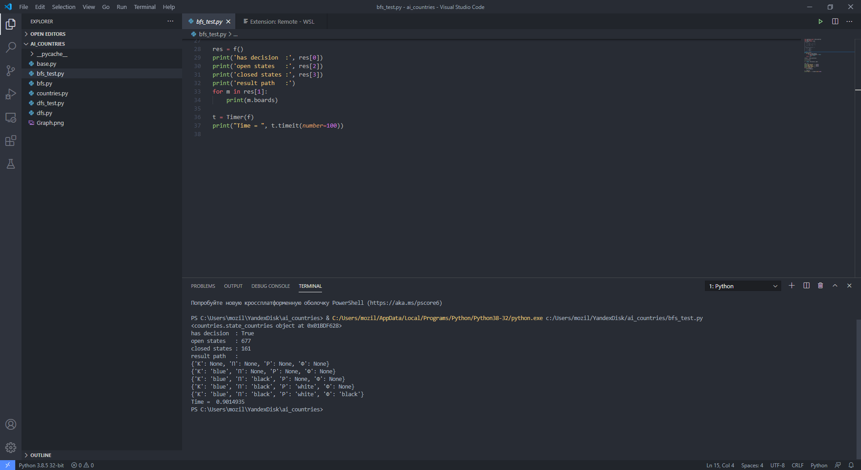

Дерево решений и время выполнения bfs

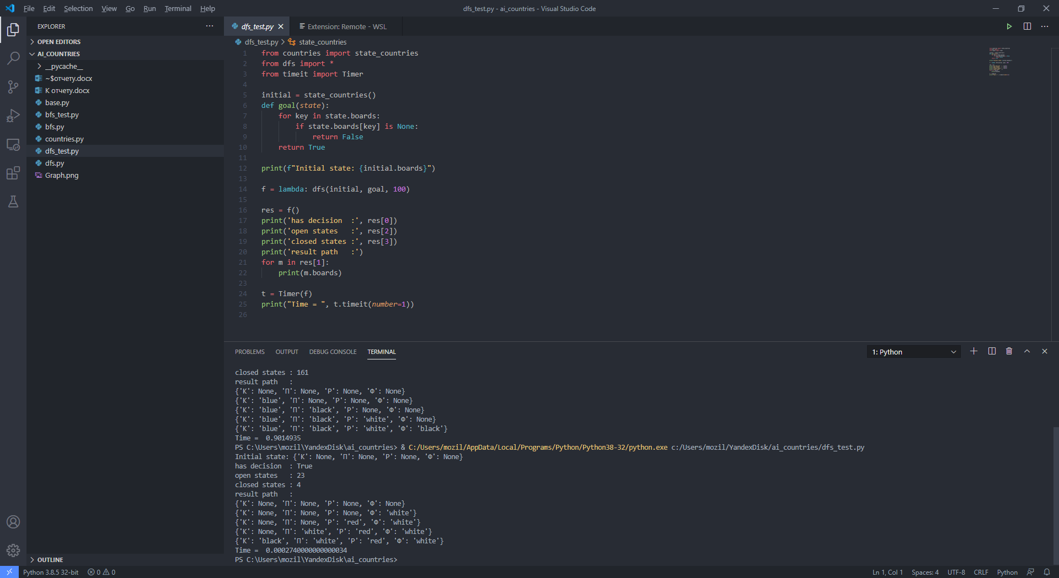

Дерево решений и время выполнения dfs

Оценочная функция возвращает текущее количество заполненных ячеек цветов.